ˇ

公司概況資料表
以下資料由邁萪科技股份有限公司及其推薦證券商提供，資料若有錯誤、遺漏或虛偽不實，均由該公司及其推薦證券商負責。
以下揭露之認購價格及依據等資訊，係申請登錄興櫃公司與其推薦證券商依認購當時綜合考量各種因素後所議定。由於興櫃公司財務業務狀況及資本市場將隨時空而變動，投資人切勿以上開資訊作為投資判斷之唯一依據，務請特別注意
(
認購相關資訊
公司簡介
風險事項說明(申請登錄戰略新板公司適用)
主要業務項目
最近五年度簡明損益表及申請年度截至最近月份止之自結損益表
最近五年度簡明資產負債表
最近三年度財務比率

公司名稱：邁萪科技股份有限公司 (股票代號：6831 )
申請登錄：■一般板 □戰略新板
董事長 | 趙元山
總經理 | 林俊宏
資本額 | 374,482,750元
輔導推薦證券商 | 宏遠證券股份有限公司  富邦綜合證券股份有限公司
主辦輔導券商聯絡人電話 | 宏遠證券股份有限公司 邱齡儀 (02)2700-8899分機8333
註冊地國 | (外國發行人適用)
訴訟及非訟代理人 | (外國發行人適用)

輔導推薦證券商認購邁萪科技股份有限公司股票之相關資訊
證券商名稱 | 主辦 | 協辦
證券商名稱 | 宏遠證券股份有限公司 | 富邦綜合證券股份有限公司
認購日期 | 110年8月4日
認購股數（股） | 624,000 | 500,000
認購占擬櫃檯買賣股份總數之比率 | 1.67% | 1.34%
認購價格 | 60元
認購價格之訂定  依據及方式 | 1.認購價格訂定所採用之方法、原則或計算方式  本推薦證券商依一般市場認購價格訂定方式，參考市價法、成本法及現金流量折現法等評價方式，以推算合理之認購價格，作為本推薦證券商認購該公司興櫃股票價格之訂定依據；再參酌該公司產業概況、經營績效、發行市場環境及同業市場狀況等因素後，由本推薦證券商與該公司共同議定之。  該公司認購價格之計算方式，係綜合參酌該公司之所處產業、經營績效、發行市場環境、股價淨值比法及興櫃巿場流動性不足之風險，經與該公司議定之認購價格為60元。  2.與適用國際慣用之巿價法、成本法及現金流量折現法之比較  由於股票價值的評估方法諸多，而各種方法皆有其優缺點，使評估之結果亦有所差異。茲將上述證券投資分析常用之股票評價方法列示如下：  (1)市價法：本益比法(Price/Earnings Ratio，P/E Ratio)及股價淨値比法(Price/Book Value Ratio，P/B Ratio)，均透過已公開的資訊，與整體市場、產業性質相近的同業及被評價公司歷史軌跡比較，以衡量企業的價值，再依據被評價公司本身異於採樣公司部分作折溢價調整。  (2)成本法：亦稱帳面價值法(Book Value Method)，係以帳面歷史成本作為公司價值評定基礎之淨值法。  (3)現金流量折現法(Discounted Cash Flow Method，DCF )：係根據該公司未來預估之獲利及現金流量，以涵蓋風險的折現率來折算現金流量，同時考慮實質現金及貨幣之時間價值。  以上股票評價方法，因本益比法係以「股價市價」與「每股盈餘」之比例計算，邁萪科技107~109年度稅後淨利分別為18,695千元、470千元及66,933千元，108年度主係受中美貿易戰影響，使獲利較107年度衰退；109年上半年度新冠肺炎疫情爆發，停工衝擊造成產能衰退，其影響程度遍及全球，惟109年下半年度起反而因疫情而受惠，線上購物、線上會議、遠程辦公、線上遊戲及線上串流影音等宅經濟興起，雲端大數據處理量增加，大幅推升伺服器、NB、PB及顯卡等產品之散熱需求，使得獲利較108年度大幅成長。整體而言，邁萪科技最近三年度雖均呈現獲利狀態，然其年度營收及獲利情形波動較大，考量110年上半年度散熱族群因原物料(銅/鋁)成本上漲，以及下游系統廠受晶片短缺影響使出貨量較為壓抑，致同業股價有被低估之可能性，若採用此法可能無法反映公司應有之價值；另因成本法係以歷史成本為計算之基礎，易忽略通貨膨脹因素且無法反應資產實際之經濟價值，且深受財務報表所採行之會計原則與方法之影響，將可能低估成長型公司應有之價值；另自由現金流量折現法下某些假設，如未來營收成長率、邊際利潤率、資本支出之假設等，因較難取得適切之數據，使未來現金流量及加權平均資金成本更無法精確掌握，故考慮該公司獲利尚屬拓展萌芽階段，未來業績成長仍具發展潛力，本次輔導推薦證券商認購邁萪科技僅就市場基礎法-股價淨值法進行評估。  邁萪科技主要提供筆記型電腦、桌上型電腦、伺服器、獨立顯示卡、網路通訊設備之散熱方案規劃、設計及製造，以及智慧型手機內用之超薄均熱板與車用自動駕駛系統及其週邊之散熱解決方案。經檢視目前國內上市、上櫃及興櫃公司相近之提供消費性電子散熱解決方案類型之公司，上市公司之尼得科超眾科技股份有限公司(以下簡稱超眾，股票代碼6230)、上市公司之健策精密工業股份有限公司(以下簡稱健策，股票代碼3653)及上櫃公司之雙鴻科技股份有限公司(以下簡稱雙鴻，股票代碼3324)皆有從事製造及銷售散熱產品等相關業務，故選擇上市/櫃公司超眾、健策及雙鴻作為邁萪科技興櫃股票認購價格訂定之採樣同業。依前述採樣同業及上市(櫃)電腦及週邊設備類股110年4月份至6月份之股價淨值比列示說明如下：  單位：倍  資料來源：台灣證券交易所及財團法人證券櫃檯買賣中心  然上市及上櫃電腦及週邊設備類之業務內容範圍較廣，與公司相較無法適當反映公司之內在價值，因此排除上市及上櫃電腦及週邊設備類為比較對象。由上表可知，採樣同業110年4月至110年6月之平均股價淨值為3.46倍~5.32倍，考量公司股票尚無公開市場銷售，考量流動性折價因素後，以八折計算推估其合理之平均股價淨值比介於2.77倍~4.26倍，以邁萪科技109年度經會計師查核簽證之財務報告計算之每股淨值17.17元為估算基礎，參考價格區間為每股47.56元~73.14元。  綜上，本次興櫃認購價格之訂定參酌股價淨值比法計算該公司之合理價格，並考量該公司經營績效、產業前景、發行市場環境、同業之市場狀況及流通性等因素後，由本推薦證券商與邁萪科技共同議定興櫃股票認購價格為每股60元，尚屬合理。
  公司/月份 | 110年4月 | 110年5月 | 110年6月 | 平均
  超眾6230(上市) | 4.22 | 4.04 | 4.15 | 4.14
  健策3653 (上市) | 5.44 | 4.86 | 5.66 | 5.32
  雙鴻3324 (上櫃) | 3.85 | 3.05 | 3.49 | 3.46
  上市電腦及週邊設備類 | 1.98 | 1.86 | 1.83 | 1.89
  上櫃電腦及週邊設備類 | 2.20 | 1.92 | 1.94 | 2.02

公司簡介(公司介紹、歷史沿革、經營理念、未來展望等)
- 公司簡介
邁萪科技股份有限公司成立於民國91年11月8日，實收資本額為新台幣374,482,750元，主要提供設計、規劃、製造等之全方位散熱系統解決方案，其應用領域包含筆記型電腦、桌上型電腦、伺服器、顯示卡、網路通訊設備、智慧型手機、車用自動化駕駛系統、特殊工業產品等，並致力於未來公眾電力系統、5G IOT系統、車用電力系統、雲端儲存系統等熱流解決方案。
鑑於電子晶片不斷朝奈米化精進，效能日益龐大卻也誘發對高階散熱之需求，邁萪為因應此趨勢，除已率先成功開發出符合輕薄短小卻又散熱效能強大的均熱板(Vapor Chamber)，並為多家國際大公司採納外，更進一步投入大量研發資源開發大型系統式水冷散熱方案，以因應超高階系統化需求。邁萪在營運上積極佈局工業4.0，朝高度自動化生產目標邁進，同時恪守環保節能、誠信務實等基本應盡之社會責任。
- 歷史沿革
年度 | 重要記事
91年 | 1.邁科普微結構股份有限公司成立，實收資本額43,688,950元。
93年 | 1.減資17,475,580元，現金增資70,006,630元，實收資本額96,220,000元。  2.更名為公司現名邁萪科技股份有限公司。
94年 | 1.現金增資30,000,000元，實收資本額126,220,000元。
95年 | 1.現金增資65,000,000元，實收資本額191,220,000元。  2.遷址於桃園龜山鄉。  3.正式量產第一批均熱板。
97年 | 1.現金增資125,000,000元，實收資本額316,220,000元。
98年 | 1.現金增資160,000元，實收資本額316,380,000元。
99年 | 1.現金增資50,000,000元，實收資本額366,380,000元。
100年 | 1.減資彌補虧損133,942,630元，實收資本額232,437,370元。  2.現金增資60,000,000元，實收資本額292,437,370元。
101年 | 1.現金增資60,000,000元，實收資本額352,437,370元。
102年 | 1.現金增資50,000,000元，實收資本額402,437,370元。
103年 | 1.減資彌補虧損200,000,000元，實收資本額202,437,370元。  2.現金增資50,000,000元，實收資本額252,437,370元。  3.減資彌補虧損145,513,460元，實收資本額106,923,910元。
104年 | 1.現金增資100,000,000元，實收資本額206,923,910元。  2.遷址於新北市中和區公司現址。
105年 | 1.減資彌補虧損82,441,160元，實收資本額124,482,750元。  2.現金增資40,000,000元，實收資本額164,482,750元。  3.成立散熱模組焊接生產線。  4.孫公司惠州惠立勤電子科技有限公司成立。  5.取得ISO9001及ISO14001認證。  6.取得IATF16949車用水冷板均熱板認證。
106年 | 1.現金增資75,000,000元，實收資本額239,482,750元。  2.減資彌補虧損65,000,000元，實收資本額174,482,750元。  3.現金增資35,000,000元，實收資本額209,482,750元。
108年 | 1.現金增資90,000,000元，實收資本額299,482,750元。  2.建立超薄均熱板產線。
109年 | 1.現金增資25,000,000元，實收資本額324,482,750元。  2.現金增資50,000,000元，實收資本額374,482,750元。  3.建立熱管產線。
110年 | 1.股票公開發行。  2.購置台灣新北市五股區土地及廠房。
- 經營理念
技術為本，專業優先；
品質第一，服務至上；
誠信經營，穩健成長；
培育人才，回饋社會。
經營哲學 尊重人的經營
◆ 經營理念
⊙ 提供先進的技術品質。
⊙ 創造符合減碳綠能的產品。
⊙ 為人類未來的環保地球盡一份力。
◆ 行為指南
⊙ 誠信 不輕易承諾，一旦承諾，必定不計代價，全力以赴。
⊙ 創新 創新是成長的泉源，追求涵蓋策略、行銷、管理、技術、製造等全面創新。
⊙ 承諾 邁萪堅守對客戶、供應商、員工、股東及社會的承諾，盡力照顧所有人的權益。
⊙ 客戶信任 我們視客戶的競爭力為邁萪的競爭力，而客戶的成功才是邁萪的成功，
我們努力成為客戶賴以成功且信賴的長期重要夥伴。
- 未來展望
邁萪科技未來發展計劃如下：

(一)短期發展計畫

A. 深耕伺服器、資料中心所需之散熱模組市場。

B. 鞏固顯示卡及筆記型電腦所需之散熱模組市場。

C. 投入薄型輕量化之散熱關鍵性技術與生產製造自動化。

(二)中長期發展計畫

A. 跨足非PC應用領域。

B. 發展智能晶片散熱模組市場。
C. 展望自動駕駛車用相關散熱應用市場。

計劃名稱 | 計劃用途 | 計劃說明
3D VC | 高階晶片散熱 | 結合均熱板加熱管的優點，提供性能更佳的風冷散熱器
輕薄型NB用均熱板優化 | 電競用筆電散熱 | 將持續發展電競筆電用之均熱板散熱模組，朝向更輕、更薄方向前進。

風險事項說明(登錄戰略新板公司適用)
邁萪科技非申請登錄戰略新板，故不適用。

主要業務項目： 均熱板及散熱模組之研發設計、製造及銷售

公司所屬產業之上、中、下游結構圖：
熱導管
均熱板
風扇
導熱膠片
鰭片
結構件
散熱模組
伺服器
顯示卡
NB/PC
網路通訊
其它
上游
中游
下游

產品名稱 |  | 產品圖示  及介紹 | 重要用途或功能 |  |  |  | 最近一年度  營收金額(千元) |  |  | 佔總營收  比重(%)
散熱模組 |  | 伺服器類  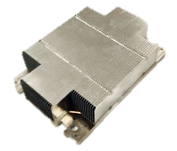  筆電類  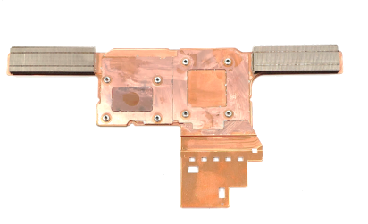  顯卡類  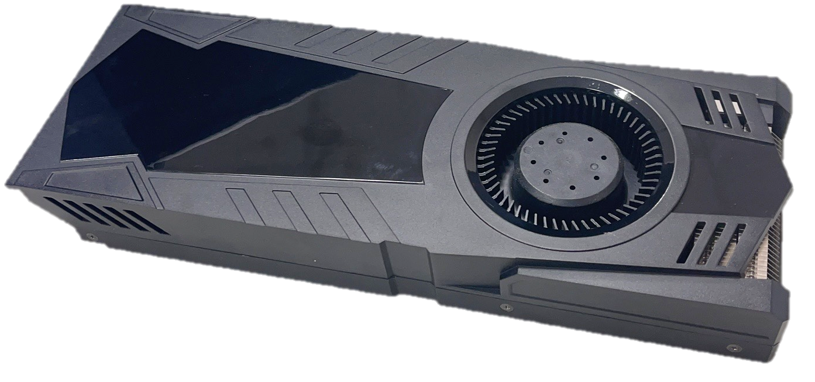 | 散熱模組係主系統、裝置或設備內負責散熱的次系統，主要由均熱板、熱交換鰭片、實心壓鑄件、熱導管、風扇等散熱元件所組成。 |  |  |  | 856,482 |  |  | 96.02
均熱板 |  | 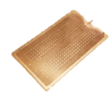 | 均熱板主係可將熱能透過傳導、蒸發、對流及凝固形成循環散熱系統，防止易累積或產生高熱量之資訊產品零組件過熱進而造成系統出錯，適用於有高功率散熱需求的產品。 |  |  |  | 35,182 |  |  | 3.95
其他 |  | 背板類  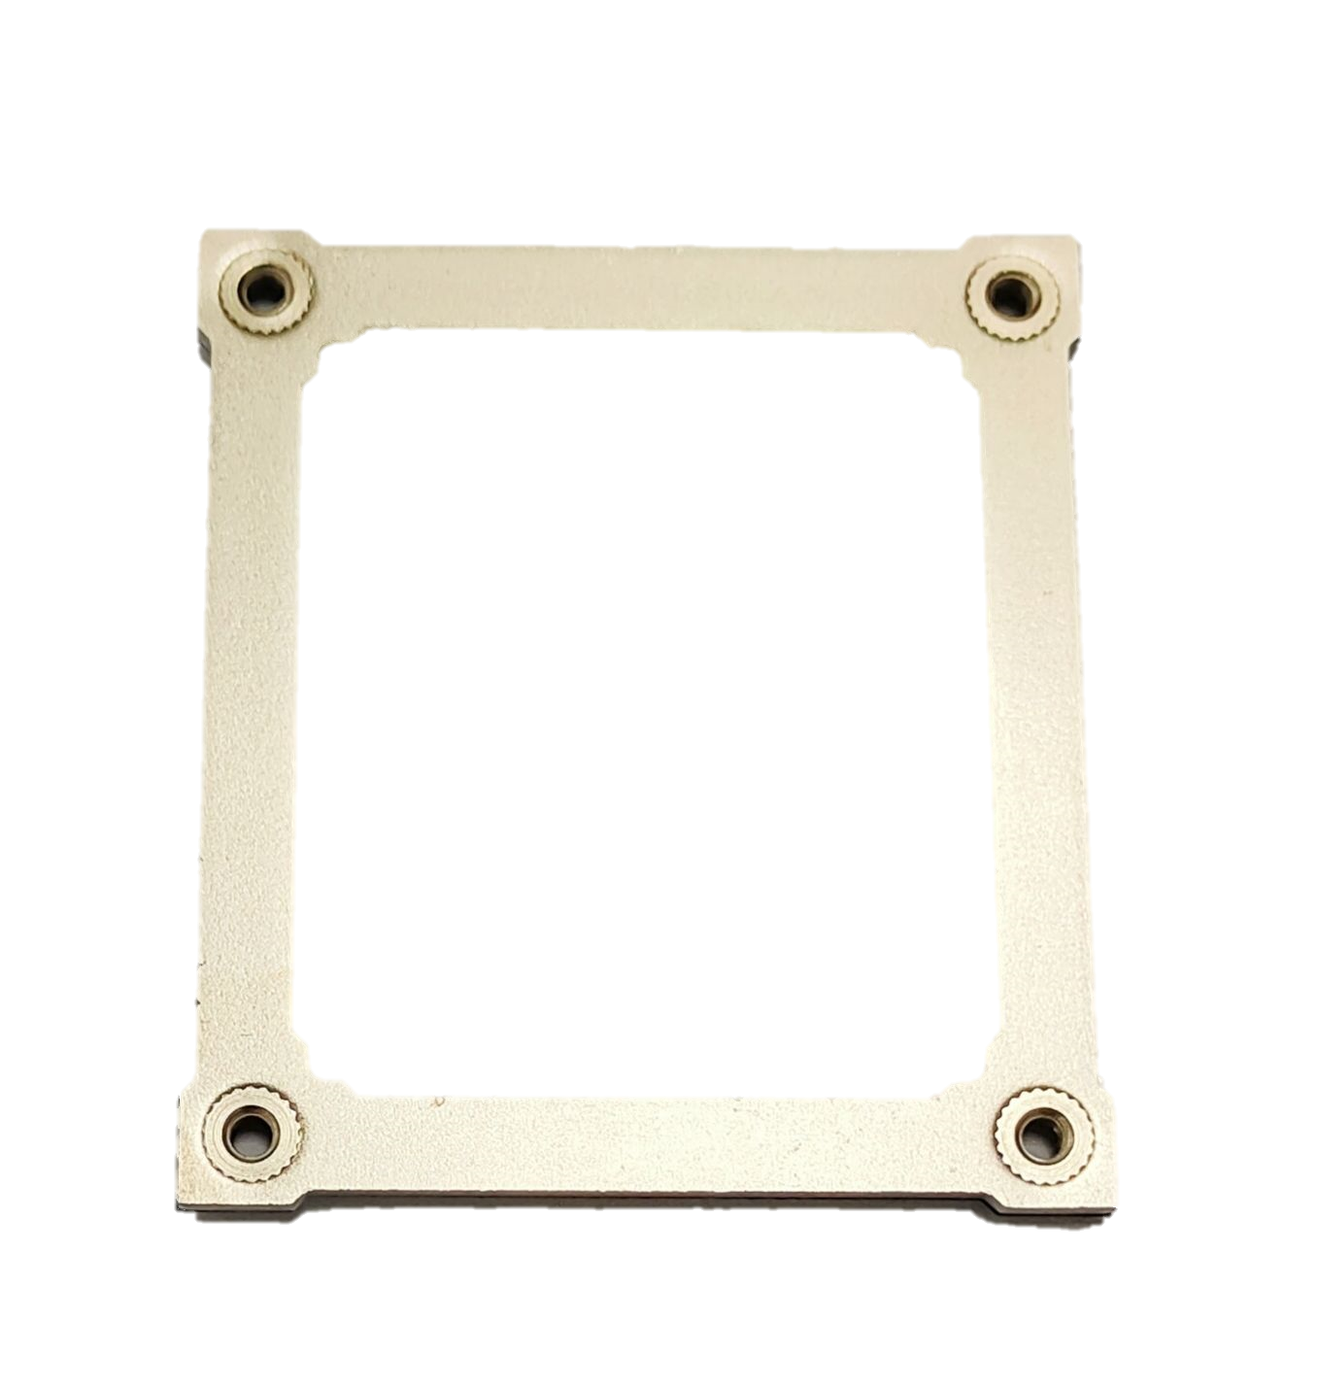  螺絲類  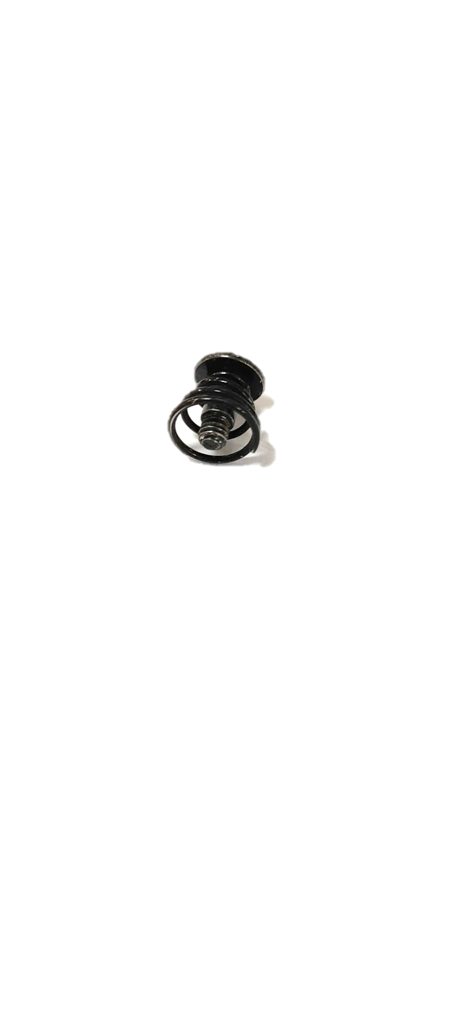 | 產品輔料:背板、支架、螺絲包…等。 |  |  |  | 279 |  |  | 0.03
合 計 |  |  |  |  |  |  | 891,943 |  |  | 100.00
最近五年度合併簡明損益表及申請年度截至最近月份止之自結損益表

單位：新臺幣仟元
年度  項目 |  |  | 105年度 | 106年度 | 107年度 | 108年度 |  | 109年度 | 110年截至  6月份止  (自結數)(註2)
營業收入 |  |  | 255,964 | 601,217 | 653,843 | 620,801 |  | 891,943 | 682,479
營業毛利 |  |  | 37,108 | 168,649 | 146,629 | 145,765 |  | 211,547 | 157,161
毛利率(%) |  |  | 14.50% | 28.05% | 22.43% | 23.48% |  | 23.72% | 23.03%
營業外收入 |  |  | 11,696 | 10,550 | 6,911 | 1,025 |  | 1217 | 2,993
營業外支出 |  |  | (12,741) | (20,712) | (2,541) | (12,263) |  | (19,713) | (11,206)
稅前損益 |  |  | (90,155) | 31,981 | 20,996 | 1,879 |  | 61,057 | 31,743
稅後損益 |  |  | (90,155) | 29,500 | 18,695 | 470 |  | 66,933 | 31,715
每股盈餘（元） |  |  | (9.06) | 1.99 | 0.89 | 0.02 |  | 2.04 | 0.85
股利發放 | 現金股利(元) |  | － | － | － | － |  | － | －
股利發放 | 股票股利(資本公積轉增資)(元) |  | － | － | － | － |  | － | －
股利發放 | 股票股利(盈餘轉增資)(元) |  | － | － | － | － |  | － | －
註1：各年度之財務資訊係依IFRS編制，並經會計師查核簽證。
註2：110年截至6月止係依IFRS編制之自結數字，未經會計師核閱，因此可能與會計師核閱結果存有差異，請投資人於參考時審慎評估。

最近五年度合併簡明資產負債表
單位：新臺幣仟元
年度  項目 |  | 105年度 | 106年度 | 107年度 | 108年度 | 109年度
流動資產 |  | 202,133 | 386,043 | 508,858 | 590,573 | 918,300
不動產、廠房及設備 |  | 58,161 | 62,006 | 56,242 | 96,869 | 136,847
無形資產 |  | 5,884 | 4,953 | 5,500 | 6,680 | 5,342
其他資產 |  | 17,793 | 5,524 | 7,817 | 87,365 | 136,178
資產總額 |  | 283,971 | 458,526 | 578,417 | 781,487 | 1,196,667
流動  負債 | 分 配 前 | 213,943 | 236,081 | 338,374 | 394,180 | 474,685
流動  負債 | 分 配 後 | 213,943 | 236,081 | 338,374 | 394,180 | 474,685
非流動負債 |  | - | 10,000 | 9,333 | 63,918 | 78,911
負債  總額 | 分 配 前 | 213,943 | 246,081 | 347,707 | 458,098 | 553,596
負債  總額 | 分 配 後 | 213,943 | 246,081 | 347,707 | 458,098 | 553,596
歸屬於母公司  業主之權益 |  | 70,028 | 212,445 | 230,710 | 323,389 | 643,071
股本 |  | 164,483 | 209,483 | 209,483 | 299,483 | 374,483
資本公積 |  | - | - | - | - | 175,000
保留  盈餘 | 分 配 前 | (90,155) | 4,345 | 23,040 | 23,510 | 90,443
保留  盈餘 | 分 配 後 | (90,155) | 4,345 | 23,040 | 23,510 | 90,443
其他權益 |  | (4,300) | (1,383) | (1,813) | 396 | 3,145
庫藏股票 |  | - | - | - | - | -
非控制權益 |  | - | - | - | - | -
股東權益總額 | 分 配 前 | 70,028 | 212,445 | 230,710 | 323,389 | 643,071
股東權益總額 | 分 配 後 | 70,028 | 212,445 | 230,710 | 323,389 | 643,071
註1：各年度之財務資訊係依IFRS編制，並經會計師查核簽證。
最近三年度財務比率

年 度  項 目 |  | 107年度 | 108年度 | 109年度
財  務  比  率 | 毛利率(%) | 22.43 | 23.48 | 23.72
財  務  比  率 | 流動比率(%) | 150.38 | 149.82 | 193.45
財  務  比  率 | 應收帳款天數(天) | 119 | 151 | 112
財  務  比  率 | 存貨週轉天數(天) | 47 | 62 | 63
財  務  比  率 | 負債比率(%) | 60.11 | 58.62 | 46.26
投資人若欲查詢該公司更詳細之資料請連結至公開資訊觀測站!!

